Nama : Nurul Mufliha Puasa

Nim : 20.01.013.014

Kelas : C

**Modul 1**

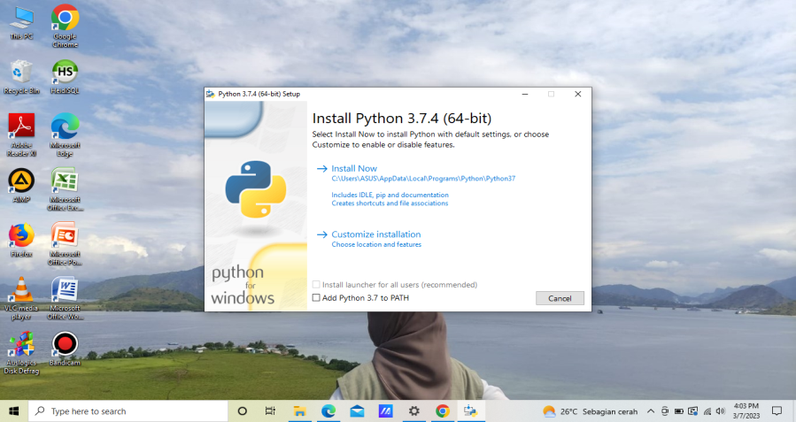Pilih system python yang sesuai dengan kapasitas Laptop anda. disini saya memakai python(32/64 bit)

Tunggu beberapa saat hingga proses instalasi selesai.

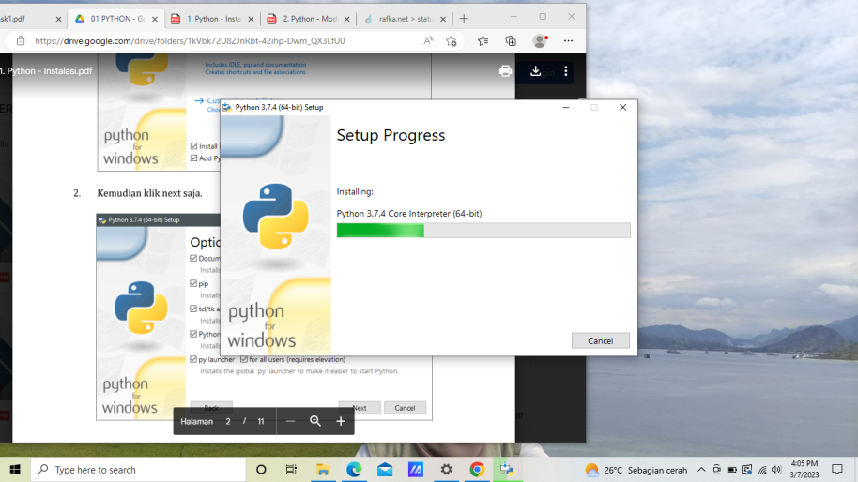

Setelah proses penginstalan sukses klik ok dan klik close agar keluar dari proses penginstalan.

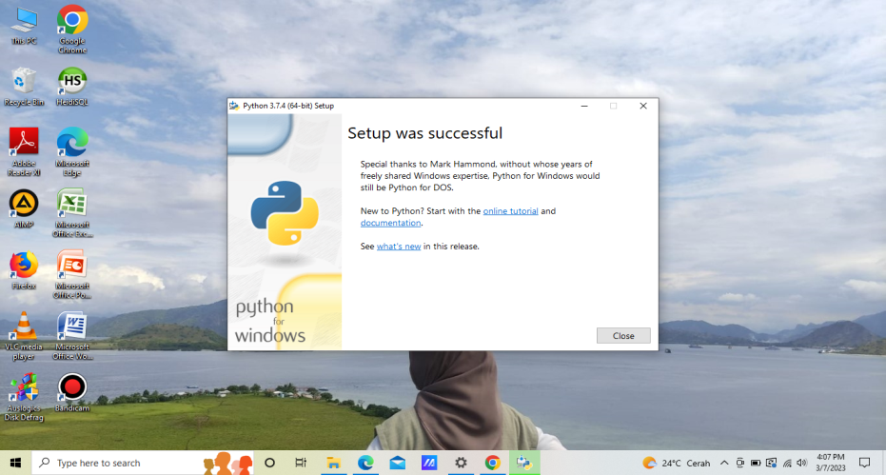

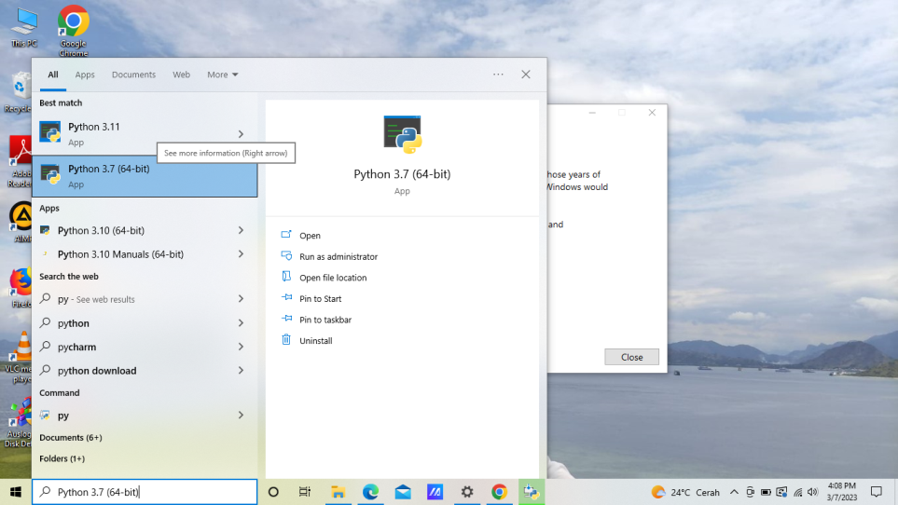Kalian bisa mengecek apakah python sudah terinstal atau belom di komputer anda

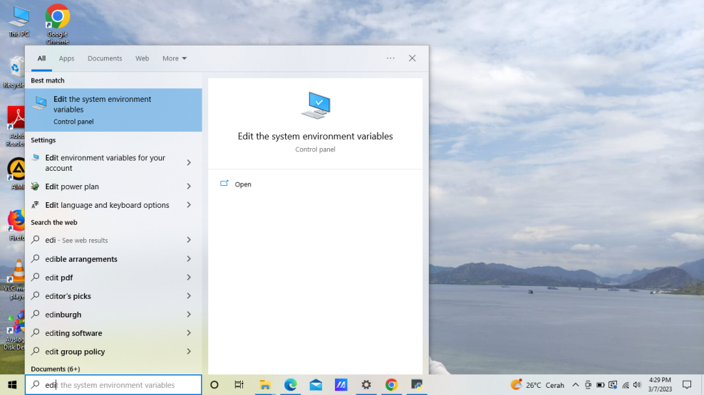Selanjutnya buka sistem **enviroment variabel** untuk mensetting **path.**bisa di cek di menu searching.

Setelah muncul kotak dialog klik **enviroment variabels** seperti gambar di bawah ini.

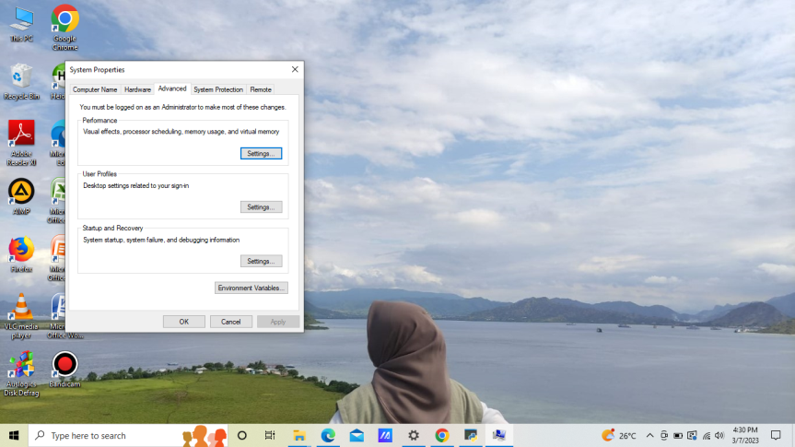

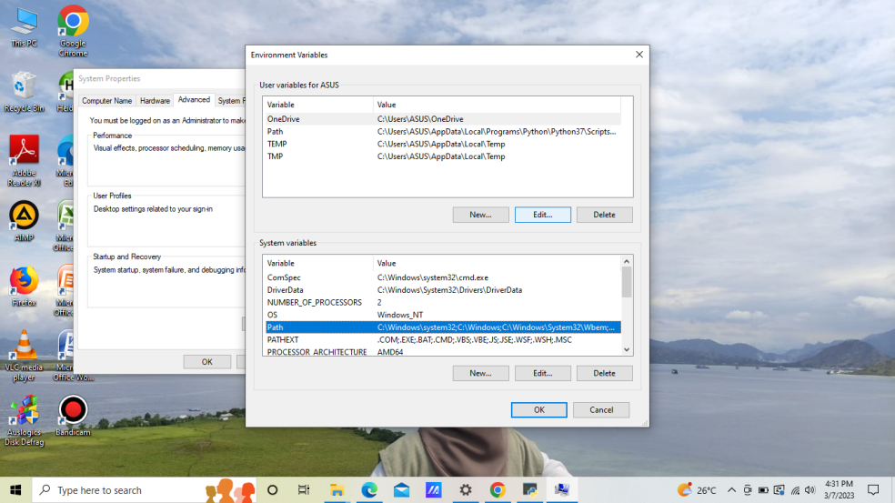Pada bagian **system variables path** klik edit.

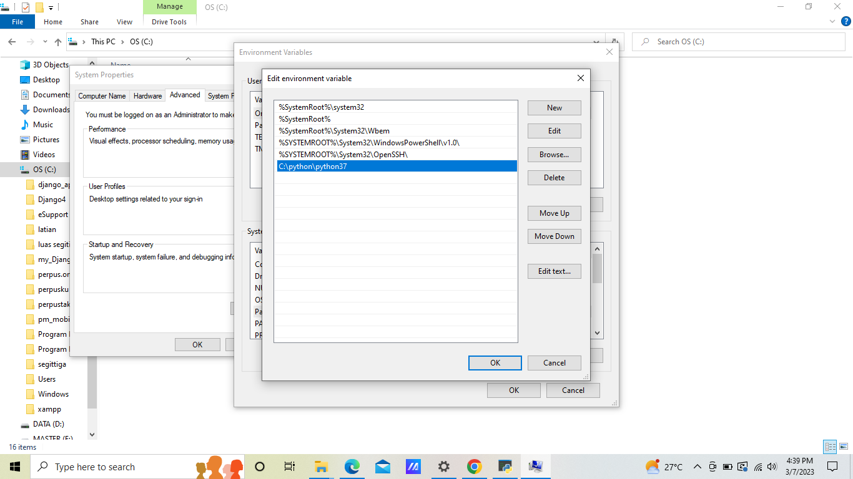Klik tombol new lalu paste alamat directori yang telah di buat atau di copy

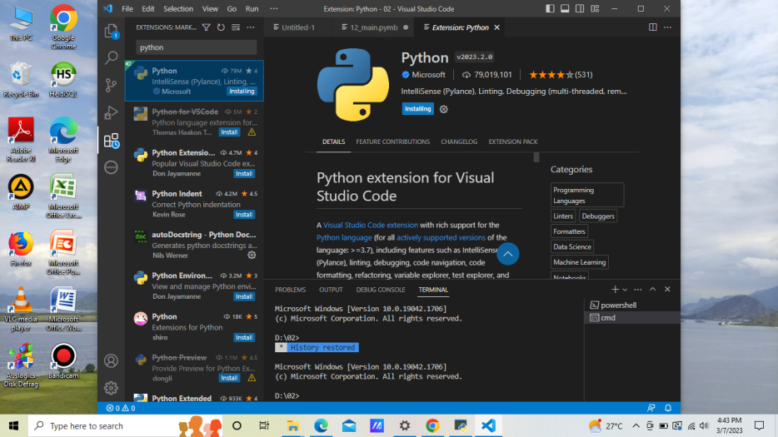Lalu buka vs code pilih menu **extension**  lalu searching python kemudian di install.

Lalu buat folder pada dekstop yang anda mau.

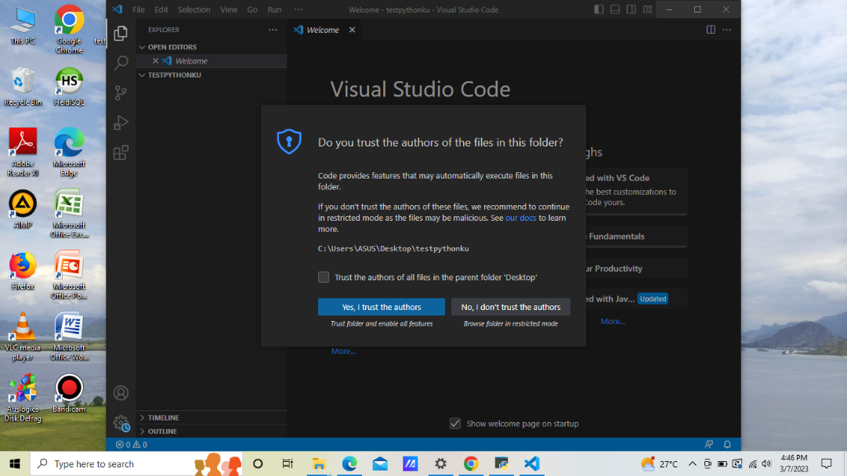

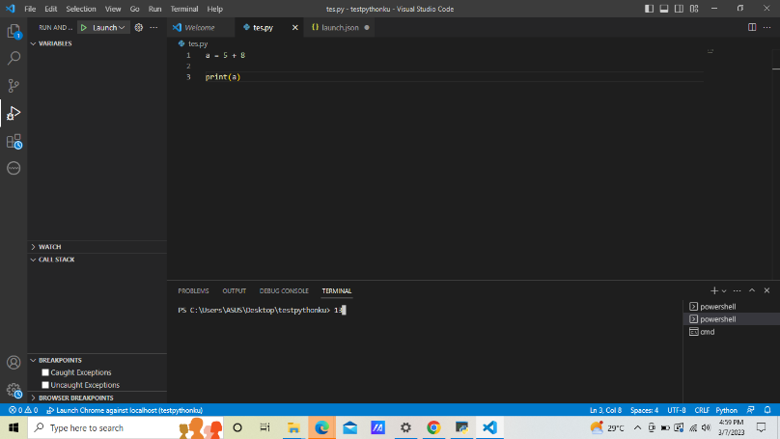Pada new file lalu buat **folder tes.py**.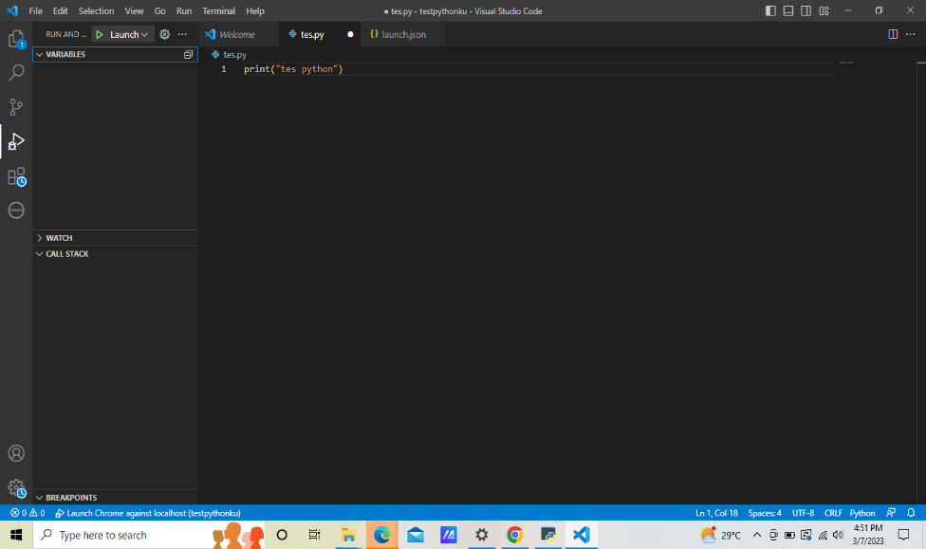 lalu running project seperti pada gambar di bawah ini.

**Modul 2**

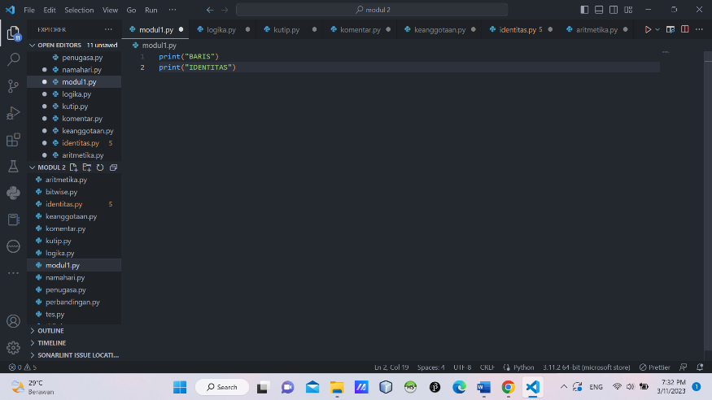pada modul ini pertama akan membahas baris dan identitas seperti gambar yang dada di bawah ini

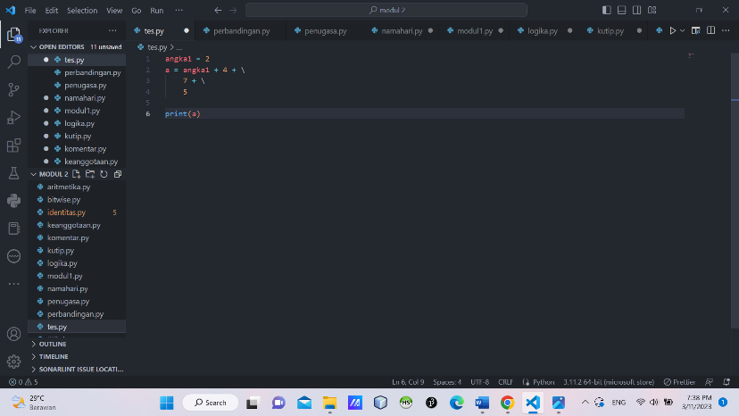selanjutnya masuk ketahap multi baris dengan dengan menggunkan tanda (\)

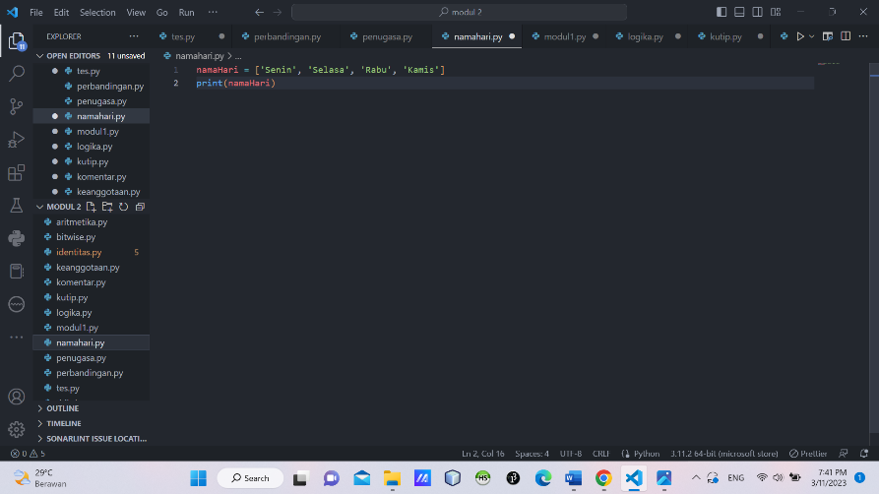disnini ada contoh Latihan yaitu menginput nama-nama hari

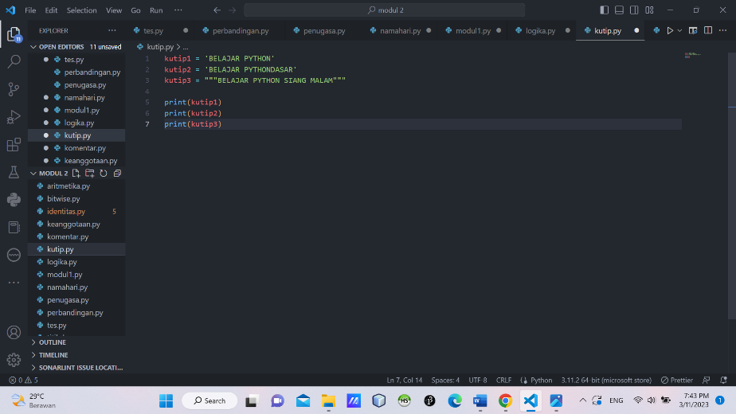ada juga meninput kutipan dengan mengginakan (‘), (“) ataupun (“’)

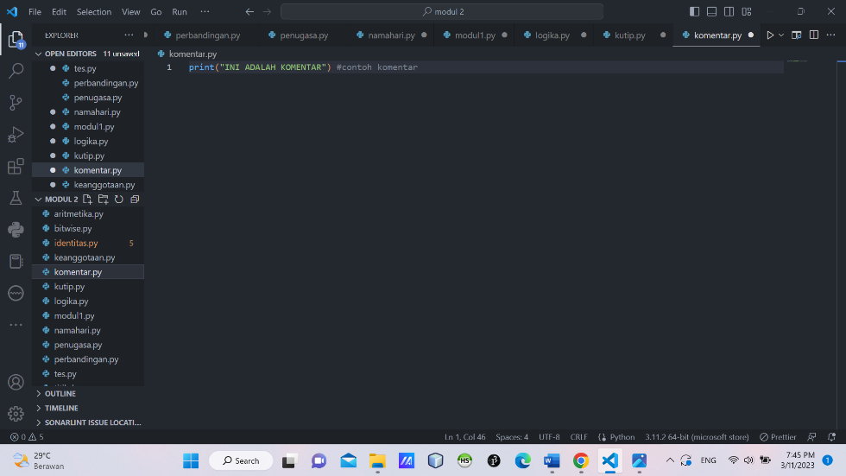disini juga kita bisa menulis komentar seperti di bawah ini

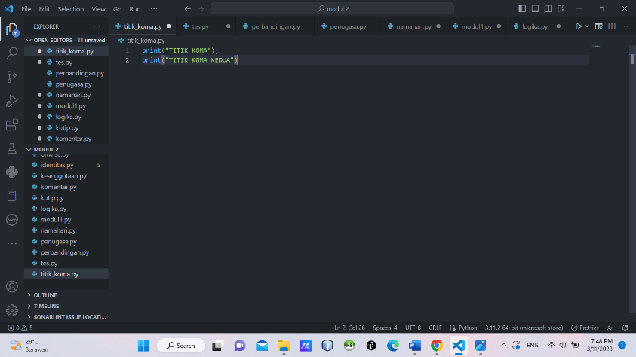digunakan bila terdapat dua pertanyaan dalam 1 baris kode

Digunakaan untuk keperluan matematika seperti penjumlahan, pengurangan dan lain-lain

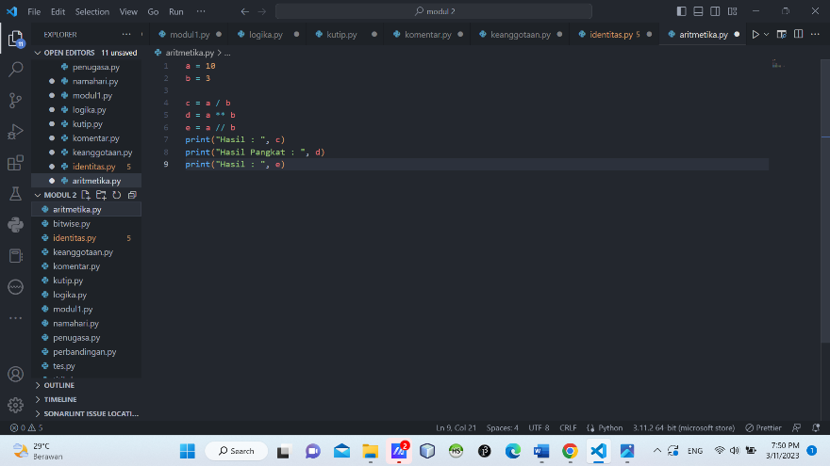

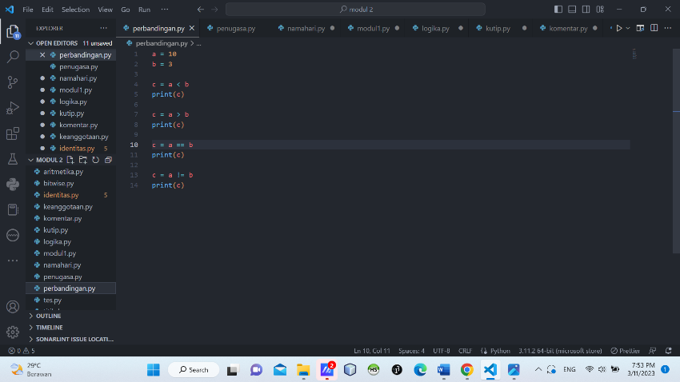digunakan untuk membandingkan apakah hasilnya true atau false

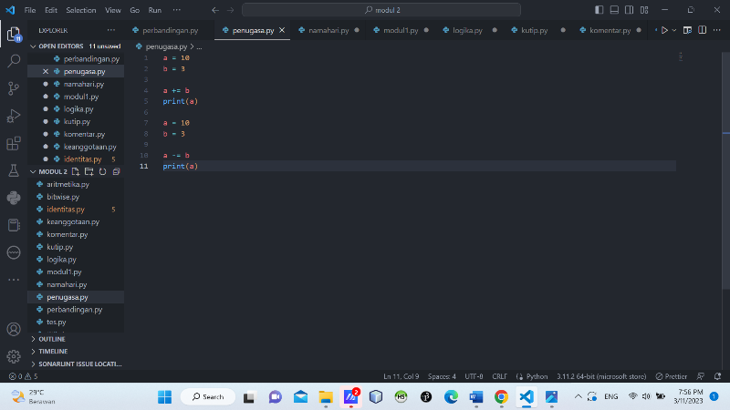ini di gunakan untu memberi nilai pada variabel

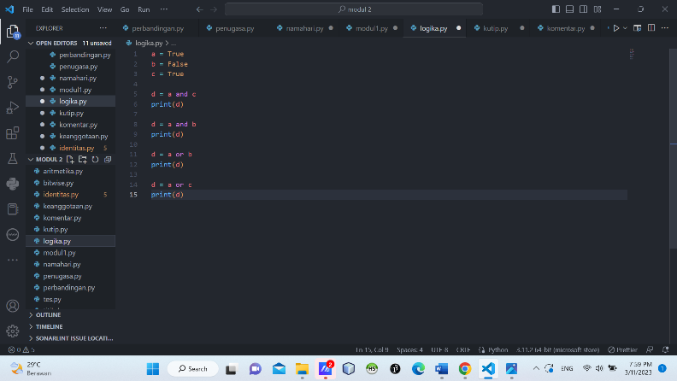Digunakan untuk mengoprasiakan logika

Digunakan untuk mengoprasikan bit per bit sesuai dengan Namanya

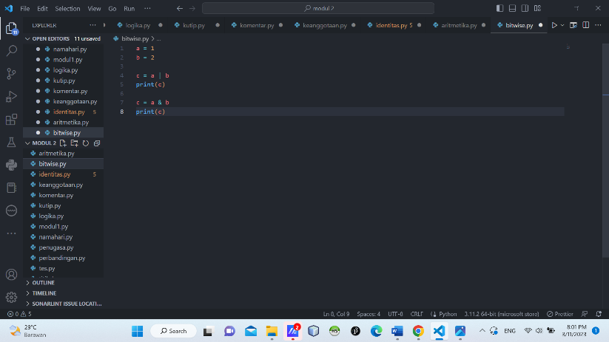

Digunakan untuk memeriksa apakan nilai atau variabel merupakan anggota

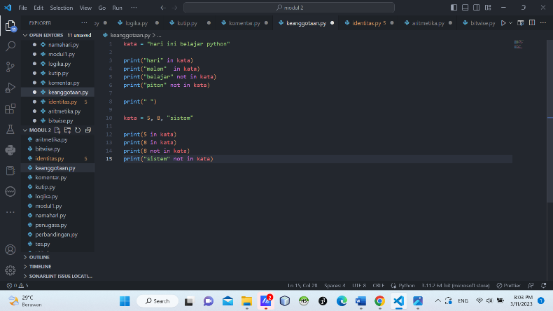

Modul 3

Pertama membahas tentang pengimputan seperti yang ada di bawah ini

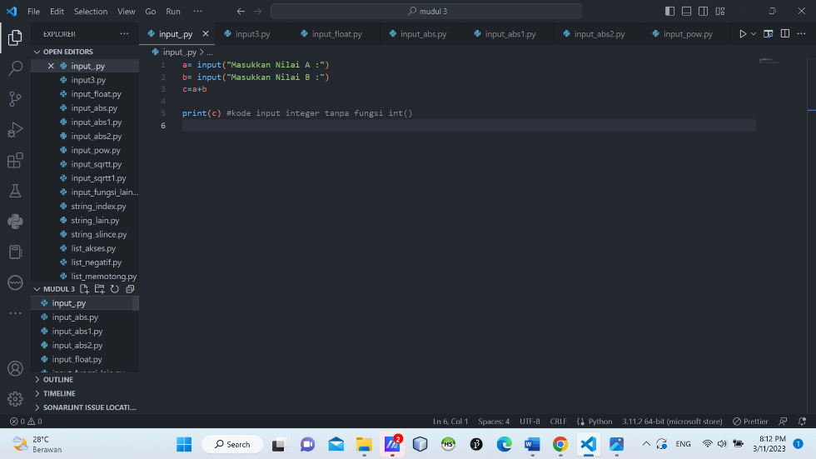

Di bawah ini proses input untuk data dinamis yang minus

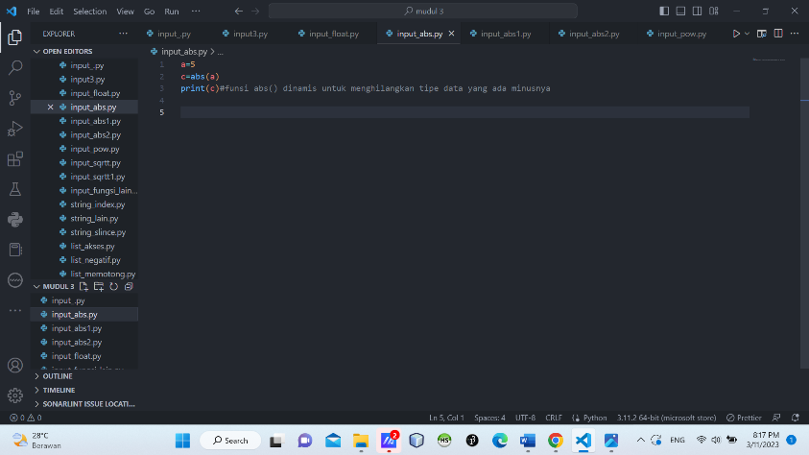

Untuk statis menghilangkan type data yang ada minusnya

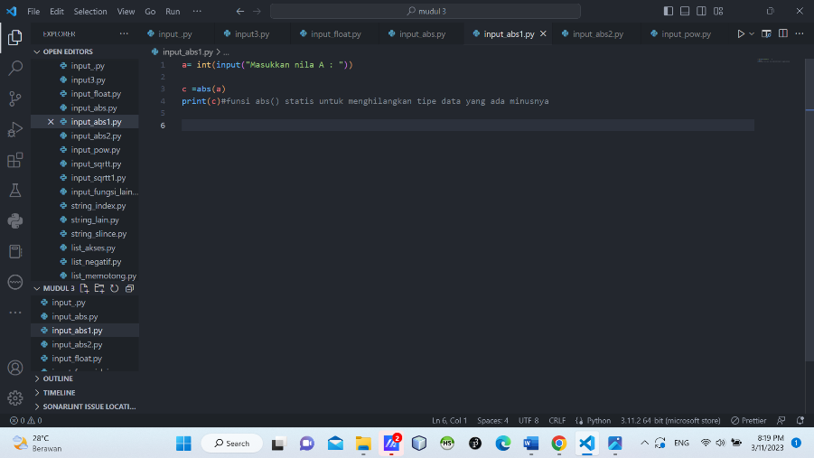

fungsi pow yang ada statisnya menghitung pangkat

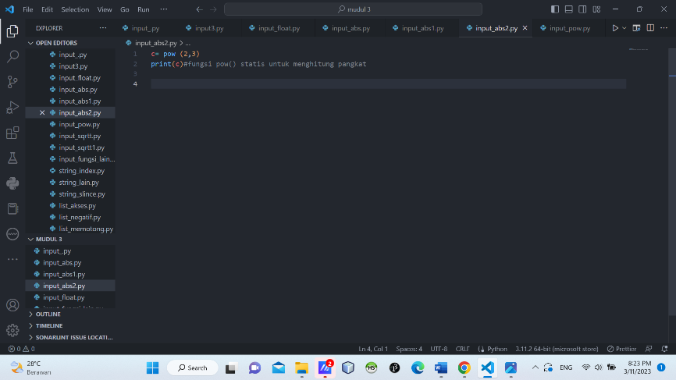

Digunakan untuk fungsi float

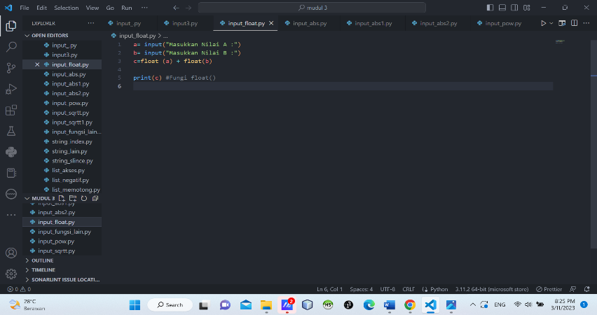

Untuk fungsi lain

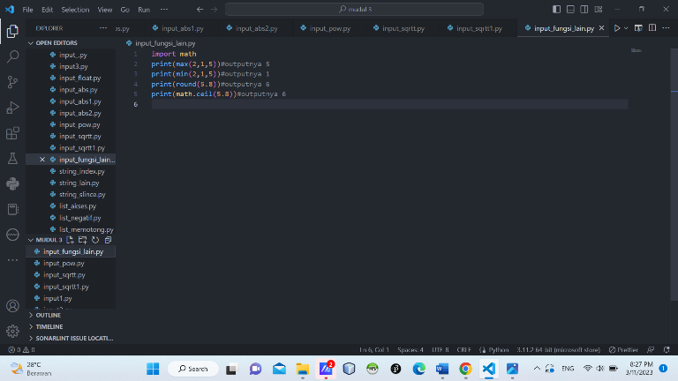

Fungsi fow

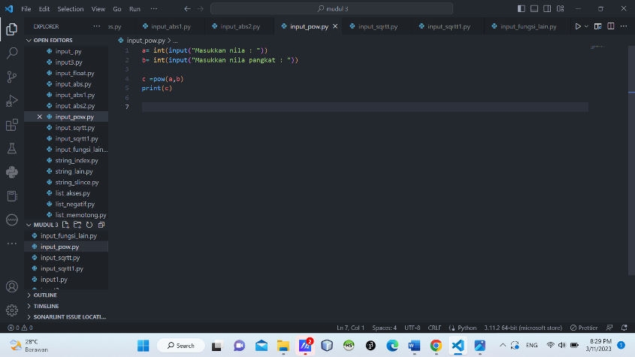

Fungsi sqrtt statis

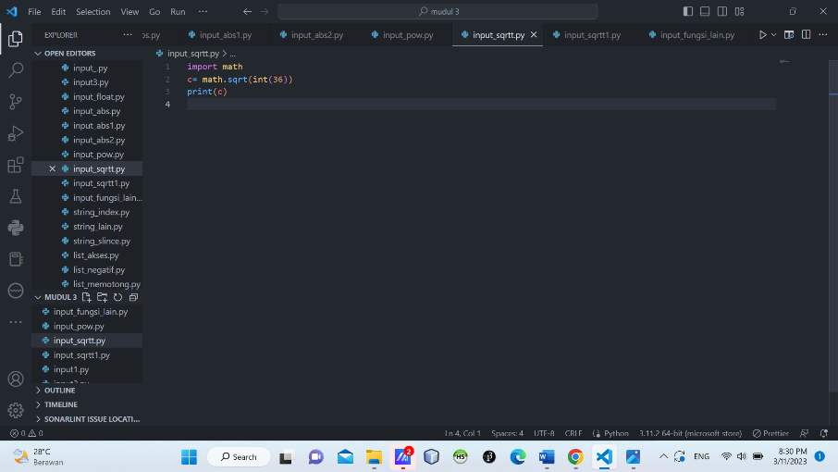

Fungsi sqrtt dinamis

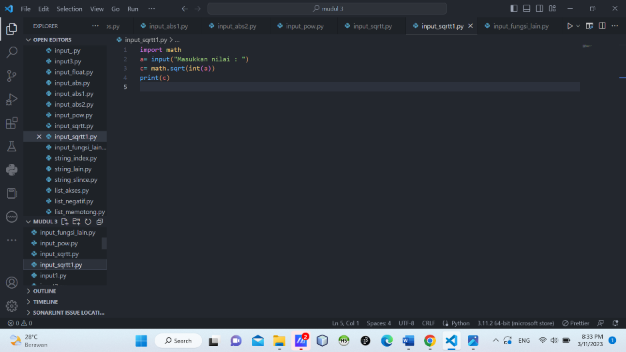

Fungsi list akses

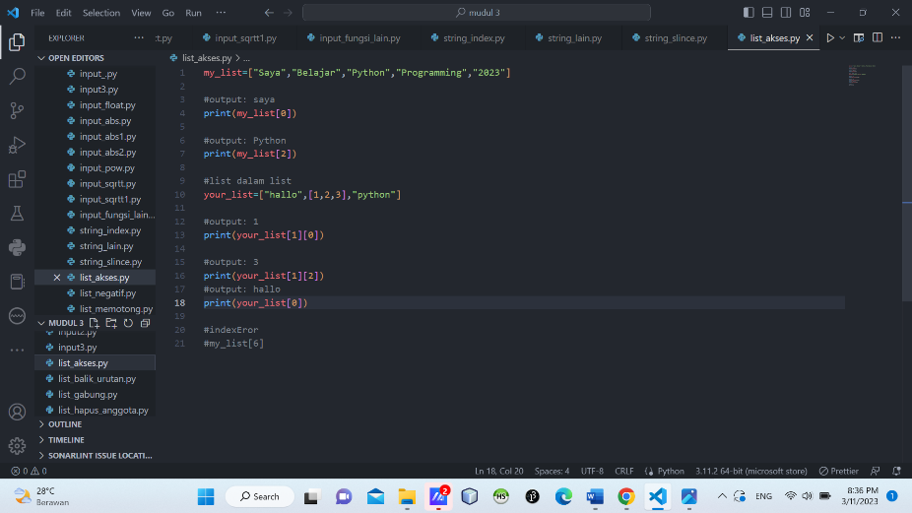

Fungsi list balik urutan

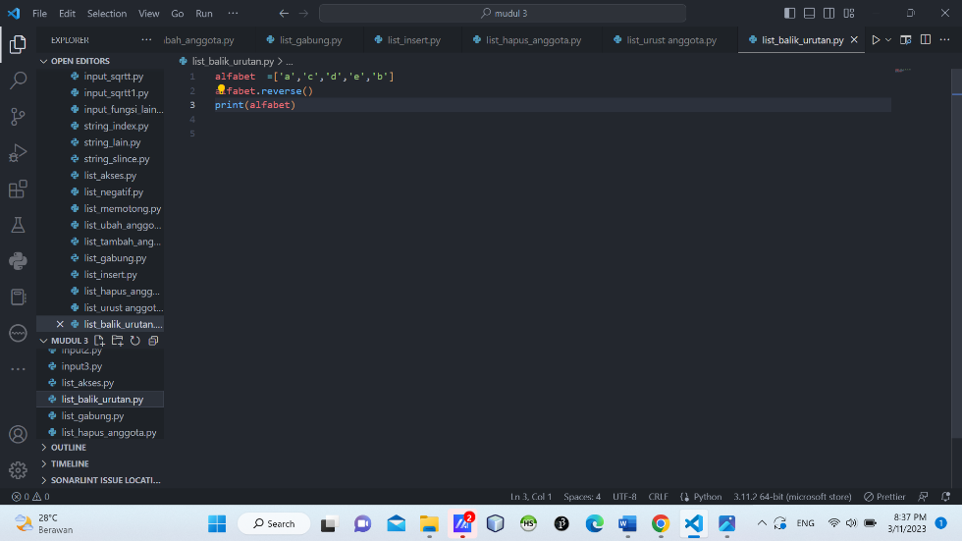

Fungsi list gabung

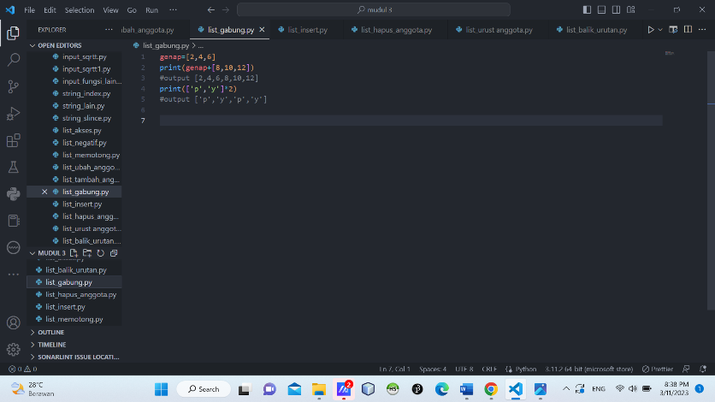

Fungsi untuk menghapus anggota

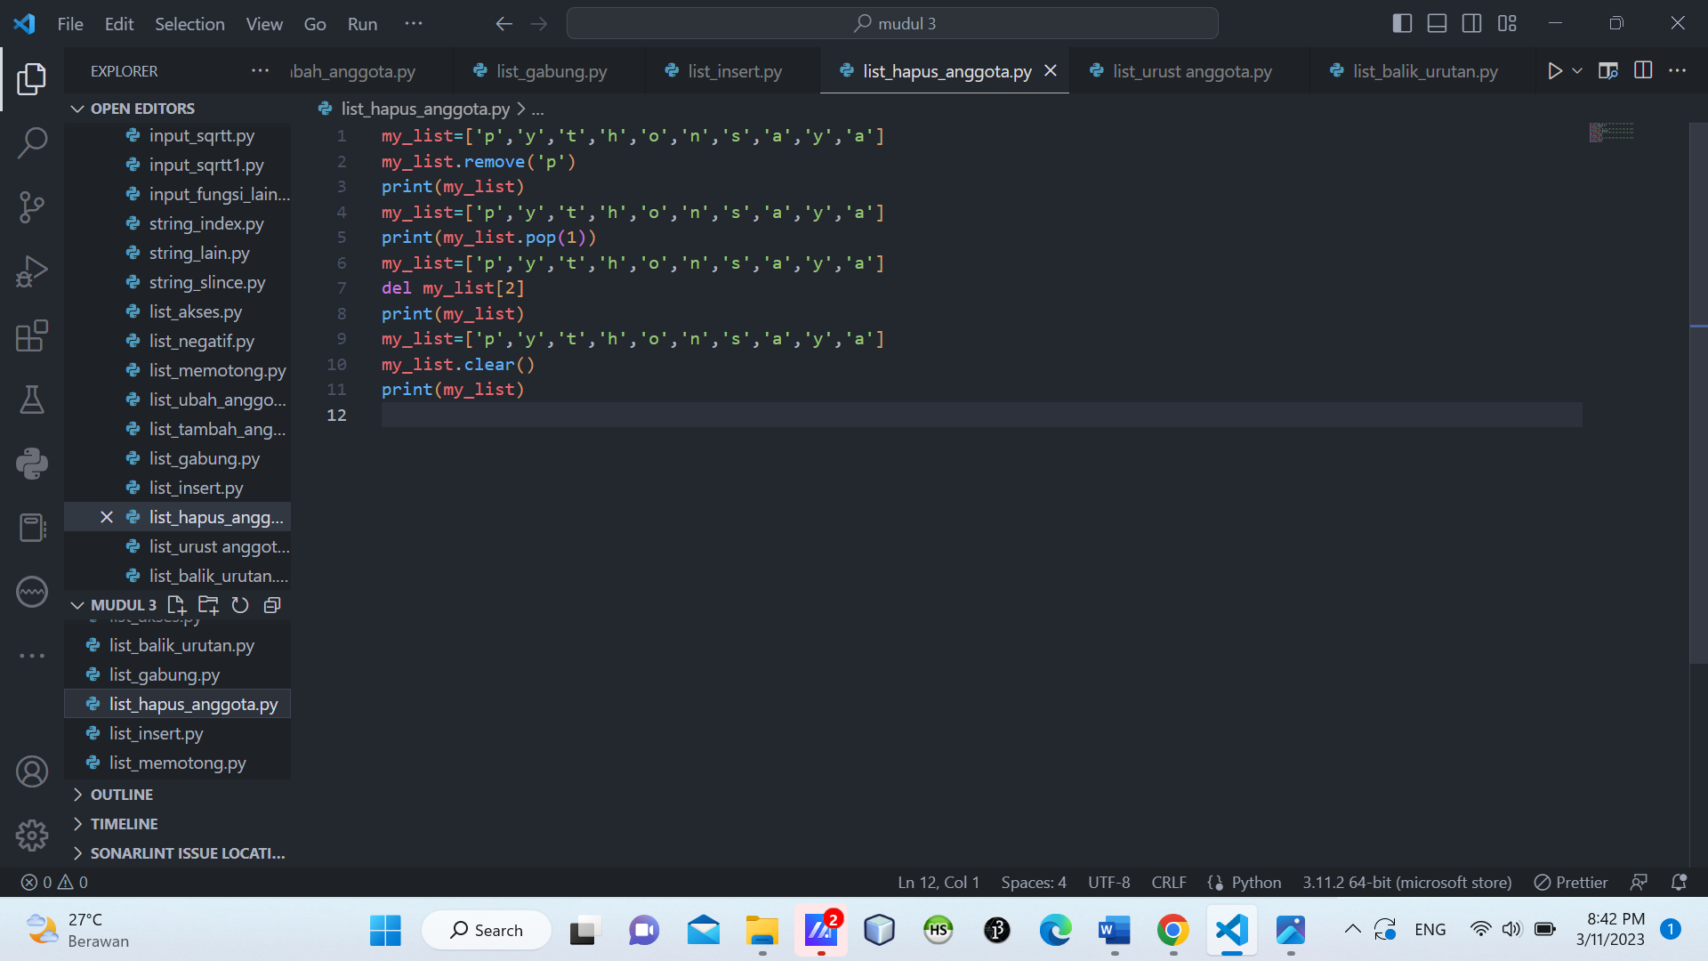

Fungsi list insert

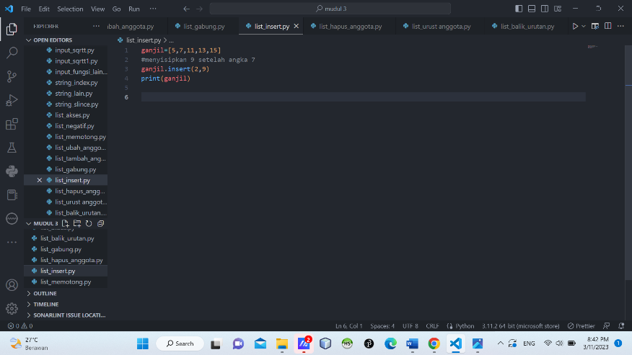

Fungsi list memotong

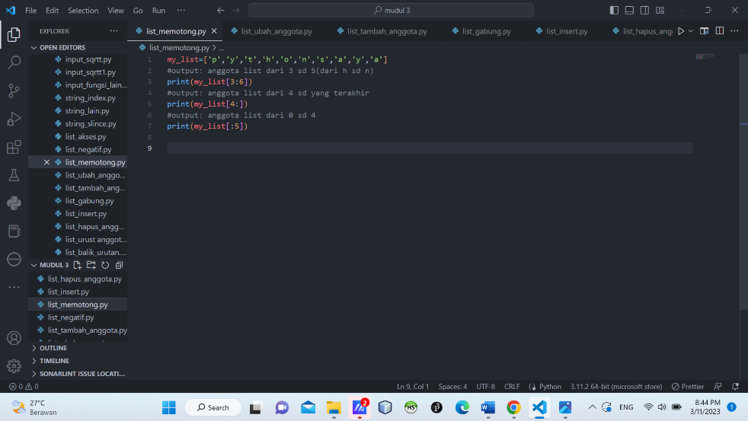

Fungsi list negarif

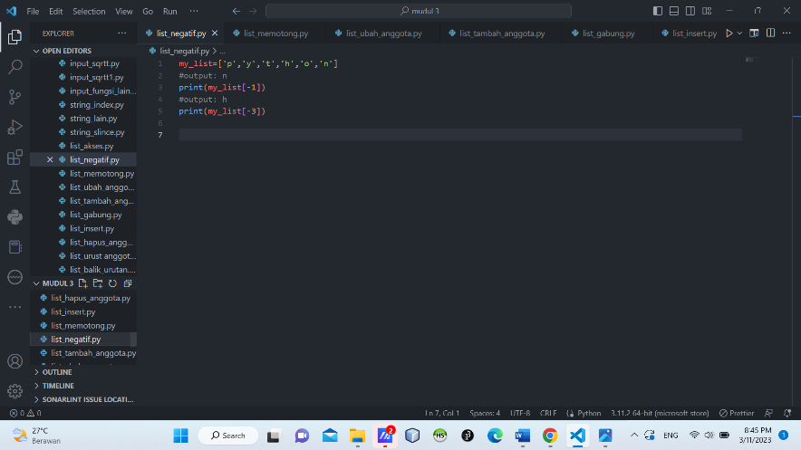

Fungsi list menambah anggota

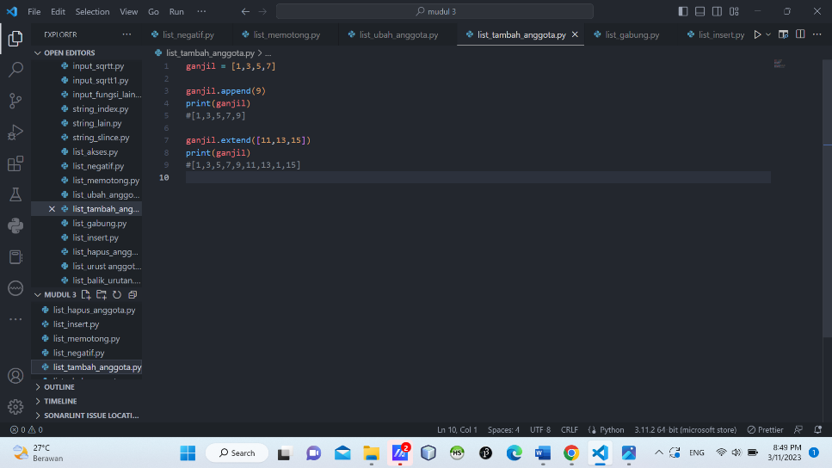

Fungsi list mengubah anggota

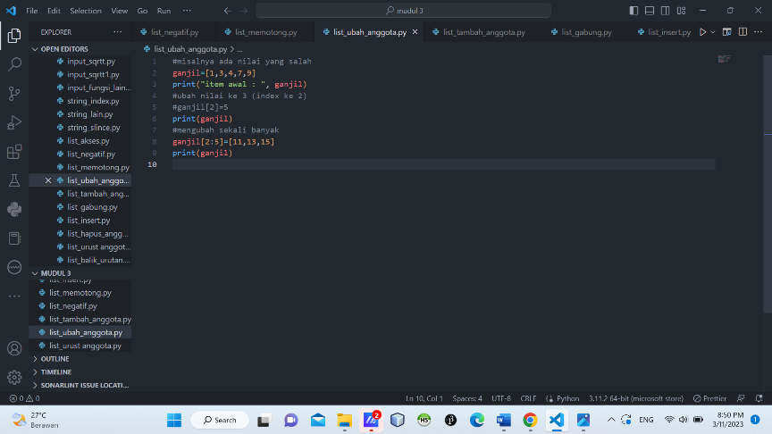

Fungsi list mengurutkan anggota

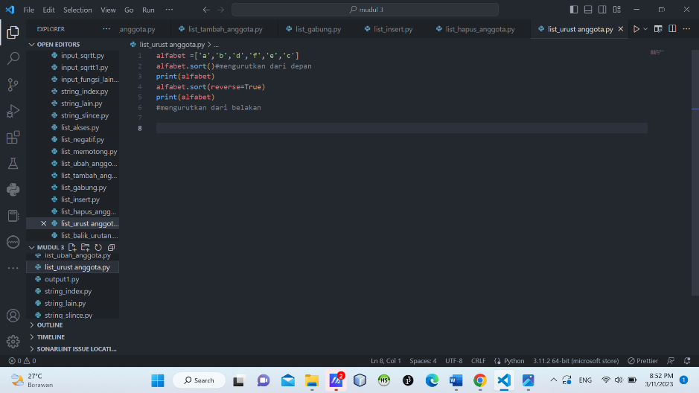

**Modul 4**

Tuple bersarang digunakan untuk meletakan tanda ()mmasing-masing dan dipisahkan dengan tanda koma

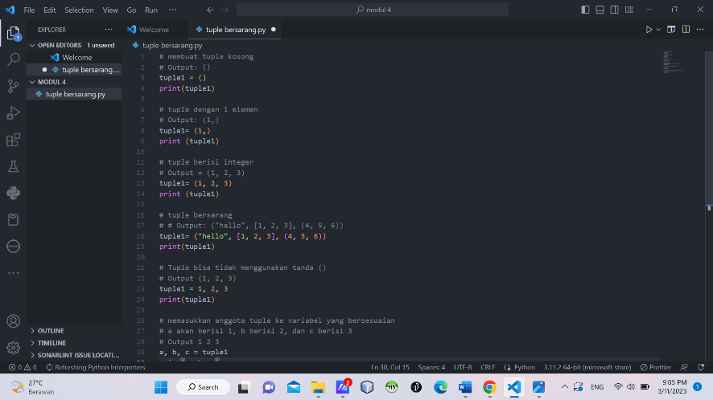

Tuple akses digunakan untuk untuk format namatuple[ [indeks]

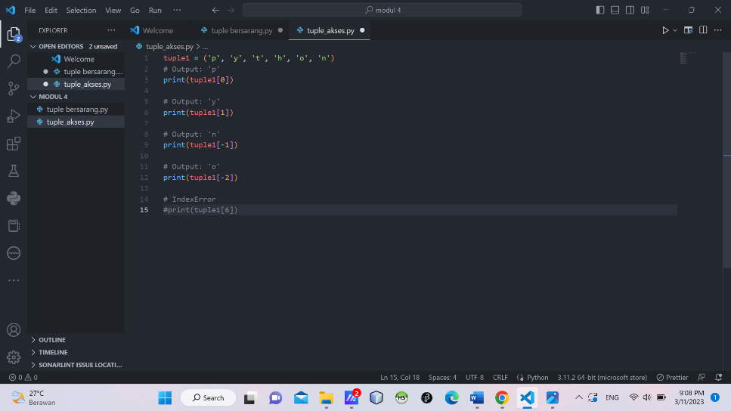

Tuple akses range digunakan untuk operator titik dua

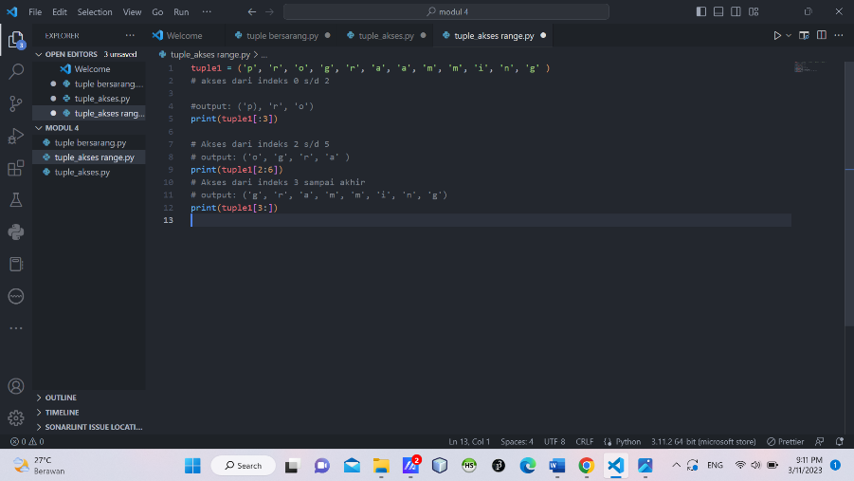

Tuple ubah anggota digunakan untuk tipe bersarang

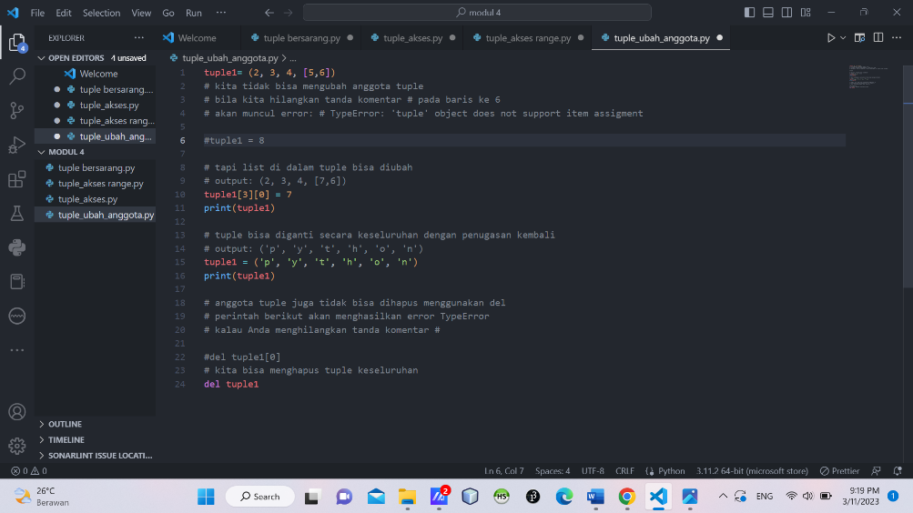

Tuple uji anggota

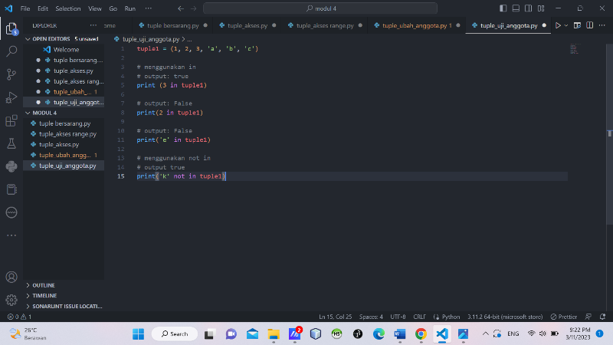

Tuple iterasi

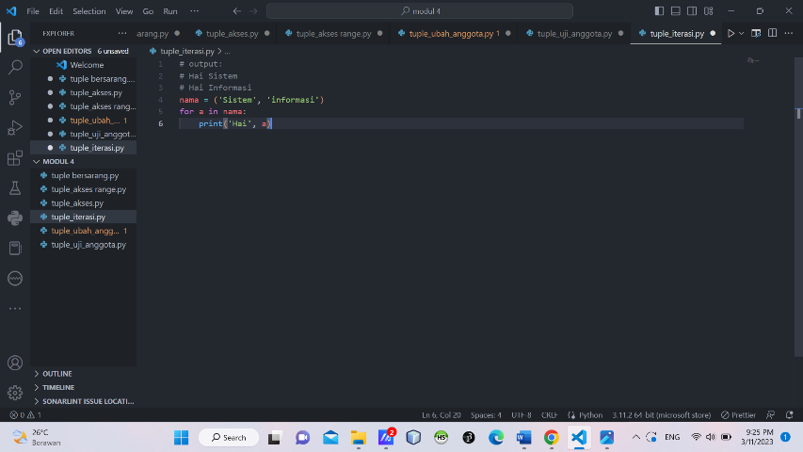

Tuple fungsi

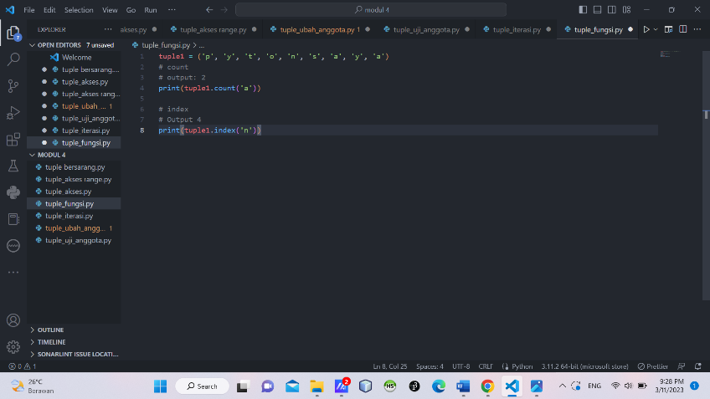

Set1

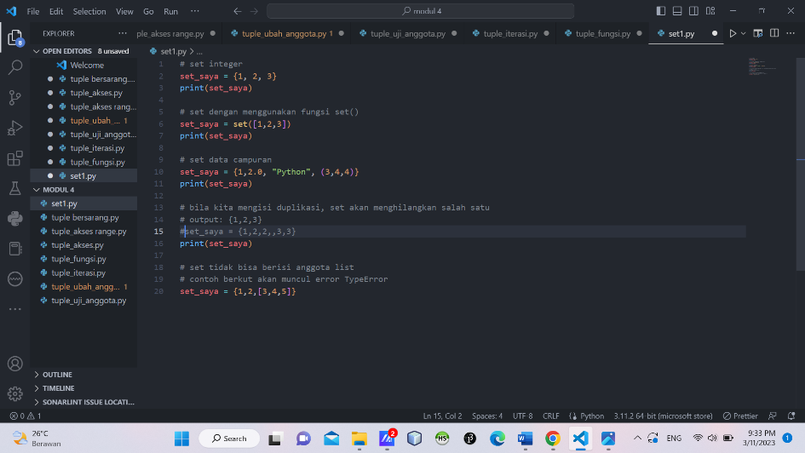

Set union

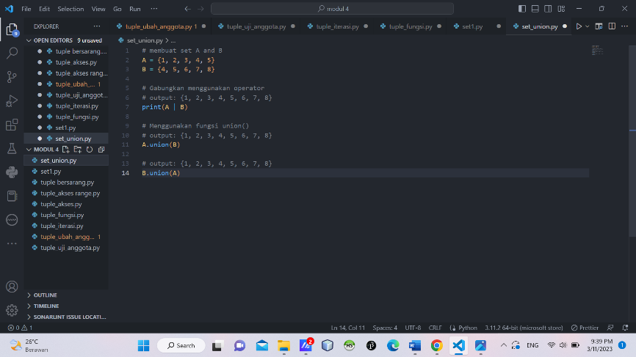

Set inetrsetion

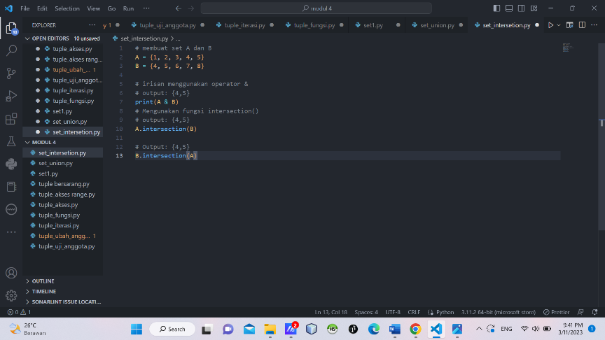

Set ubah anggota

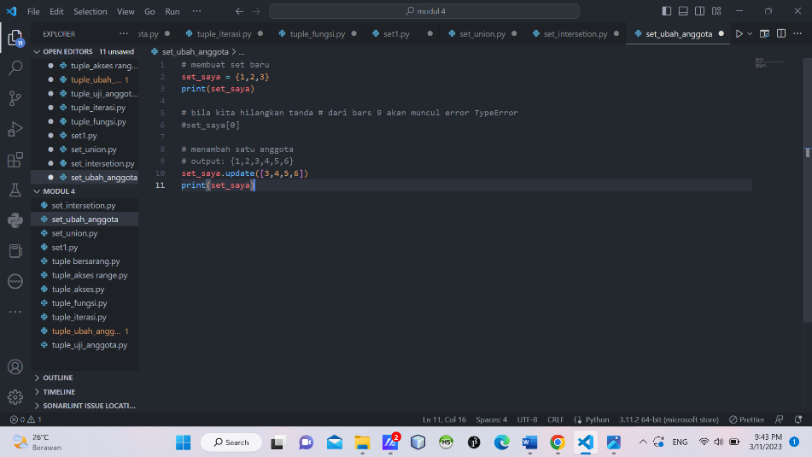

Set dictoanari diference

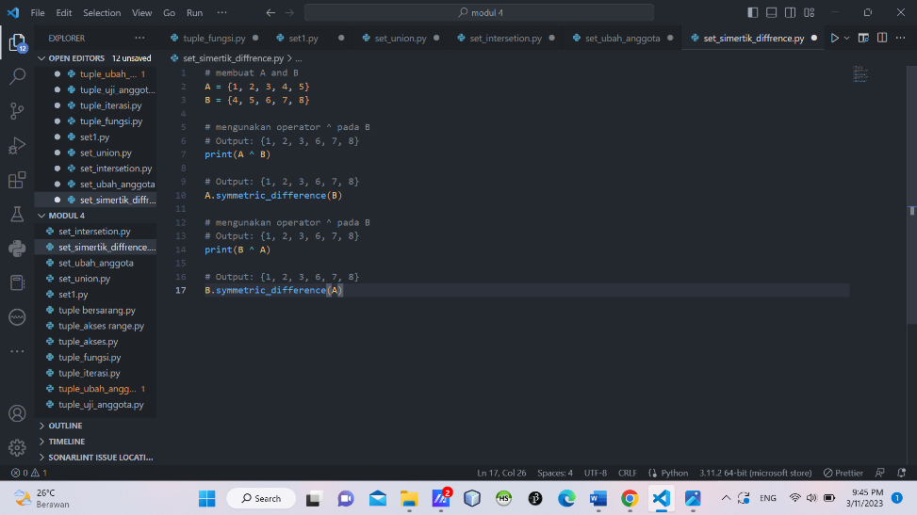

Set hapus anggota

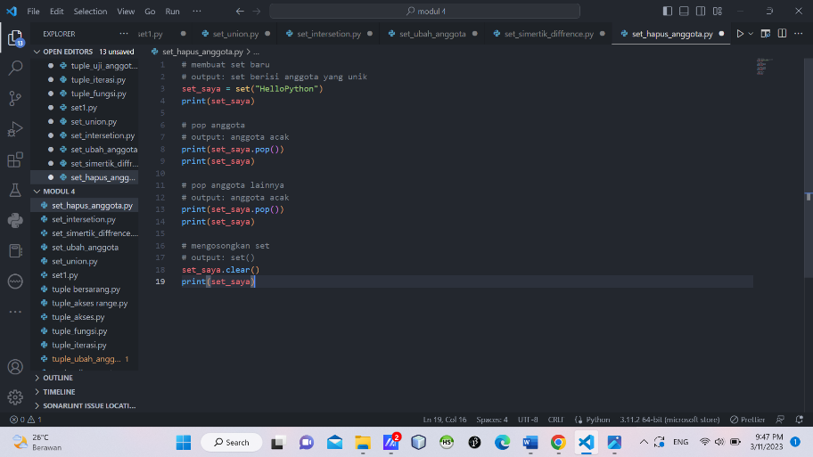

Set diference

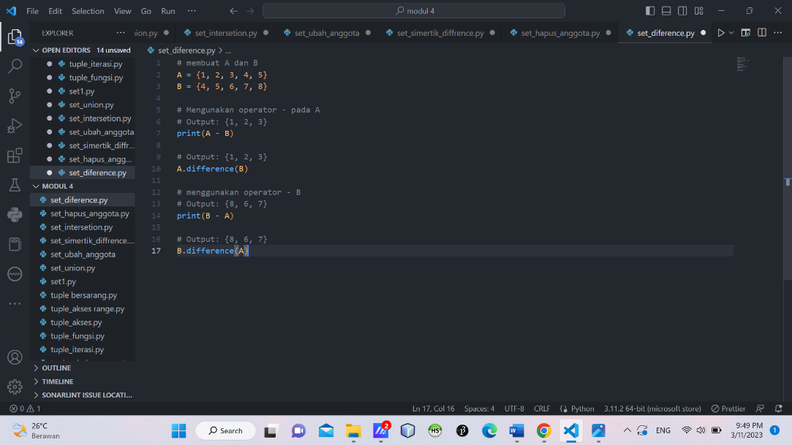

dictionary ubah anggota

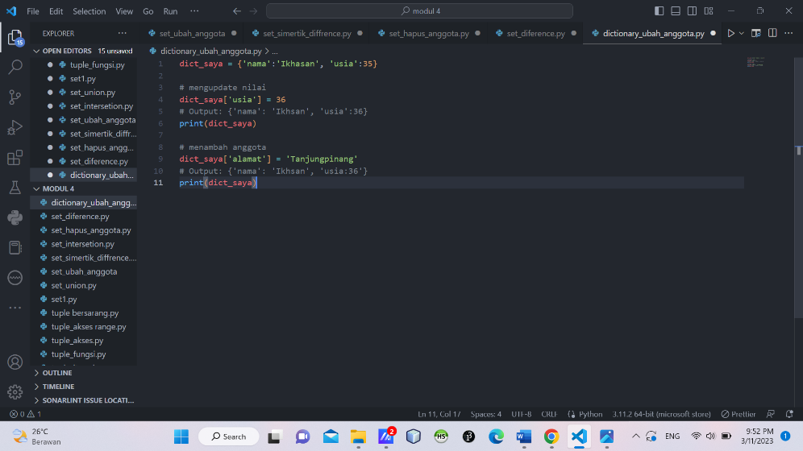

Dictionary hapus anggota

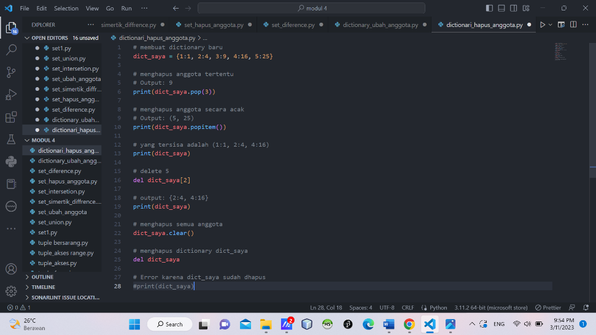

Dictionary akses anggota

